EJERCICIO 6. JAVA. CREACIÓN DEL INFORME COMPILADO

Conexión con Informes desde Java

Una vez creados los informes con iReport, tendremos que acceder a ellos desde nuestra aplicación Java.

En esta hoja guiada veremos los pasos básicos necesarios para mostrar un informe desde una aplicación Java.

Nota: En esta hoja guiada se usará el informe creado en la hoja anterior, llamado ListadoServicios.

EJERCICIO GUIADO Nº 6. CREACIÓN DEL INFORME COMPILADO

- Entra en iReport y abre el informe ListadoServicios.

Los ficheros que contienen un informe son ficheros del tipo .jrxml. Así pues, en la carpeta donde guardes los informes encontrará el fichero ListadoServicios.jrxml, que es el que tiene que abrir.
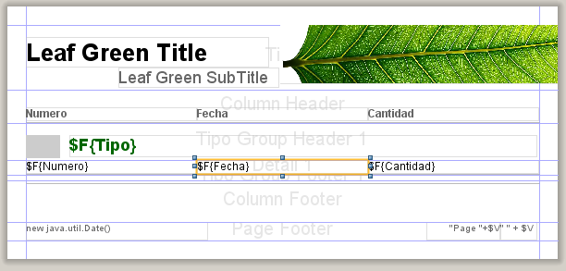

- Vamos a ver el aspecto del informe (Preview).
.

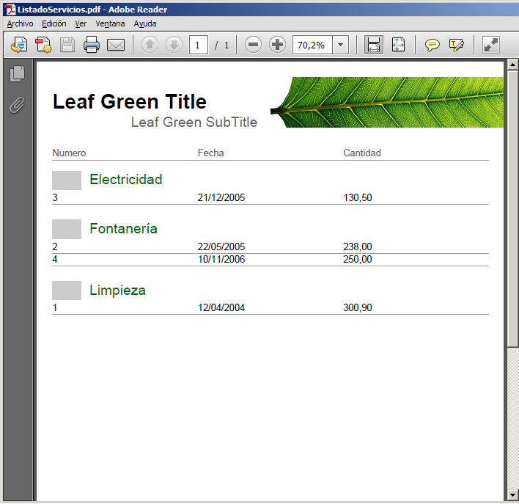

- Sin embargo, Preview no solo sirve para visualizar el informe final, sino que además actúa como compilador, generando un fichero del tipo .jasper.

Los ficheros .jasper son informes compilados, de forma que puedan ser usados en aplicaciones java.

Cada vez que ha visualizado un informe, ha generado sin darse cuenta un fichero .jasper, con el nombre del informe que estaba visualizando. En nuestro ejemplo, acabamos de generar un fichero ListadoServicios.jasper

Ve a la carpeta de Reportes y compruebe que en ella hay ahora un fichero ListadoServicios.jasper.jasper. Este es el fichero del informe compilado. Este fichero será el que usará para visualizar informes desde java.

Comenzaremos la conexión del informe desde Java.

- Entra en NetBeans y crea un nuevo proyecto Java. El proyecto se llamará PruebaInformes y contendrá un paqueteprincipal. Este paquete a su vez contendrá una ventanaprincipal.

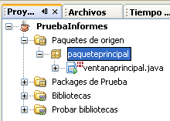

- Prepara tu proyecto para que pueda acceder a la base de datos MANEMPSA (ya sabes, crear el objeto conexión, sentencia, etc...)

- Para que nuestro programa sea capaz de presentar informes dentro de la carpeta del proyecto carpeta copiaremos los ficheros .jasper y .Jrxml del informe que queremos utilizar. En nuestro caso, copiaremos el fichero ListadoServicios.jasper y ListadoServicios.Jrxml que creamos en el apartado anterior.

- Crea un botón en la ventana de tu proyecto. El botón contendrá el texto “Informe Agrupado” y su nombre será btnInformeAgrupado.

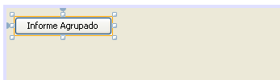

- El objetivo es hacer que aparezca el informe ListadoServicios cuando se pulse este botón. Para ello, programa lo siguiente en el actionPerformed del botón:

private void btnInformeAgrupadoActionPerformed(java.awt.event.ActionEvent evt)
{
try
{
String rutaArchivo = "ListadoServicios.jrxml";
System.out.println("Cargando desde: " + rutaArchivo);
if (rutaArchivo == null) {
System.out.println("No se encuentra el archivo.");
System.exit(0);
}

//Reporte diseñado y compilado con iReport
JasperReport masterReport= JasperCompileManager.compileReport(rutaArchivo);
JasperPrint jasperPrint = JasperFillManager.fillReport(masterReport,null,conexion);

//Se lanza el Viewer de Jasper, no termina aplicación al salir
JasperViewer jviewer = new JasperViewer(jasperPrint,false);
jviewer.setTitle("Listado de Servicios");
jviewer.setVisible(true);

} catch (JRException ex)
{
Logger.getLogger(ventanaprincipal.class.getName()).log(Level.SEVERE, null, ex);
}
}

De momento lo que se va a hacer es explicar el código de este evento:

      - Lo primero que observará es como se usa una variable rutaInforme para almacenar el camino del informe que queremos mostrar. Observa que dicho informe se especifica con el fichero . jrxml generado con iReport, y que este fichero se encuentra dentro de la carpeta del proyecto.

      - A continuación viene una línea donde se crea un objeto informe del tipo JasperReport

JasperReport masterReport= JasperCompileManager.compileReport(rutaArchivo);

Lo que hace es cargar el archivo ".jrxml" generado anteriormente y colocarlo en un objeto JasperReport.
Ahora el objeto "masterReport" contiene la definición del reporte, pero aún hace falta que llenemos este reporte con los datos que obtendrá de la base de datos.

      - A continuación viene una línea donde se crea un objeto informe del tipo JasperPrint:

JasperPrint jasperPrint = JasperFillManager.fillReport(masterReport,null,conexion);

Esta línea es la que genera el informe que se va a mostrar. El informe en java es un objeto del tipo JasperPrint y es creado a través de otro objeto del tipo JasperFillManager.
Esta clase tiene un método estático, "fillReport", que nos permite llenar el reporte con datos obtenidos de distintas fuentes de datos (una de estas fuentes es la sentencia SQL que escribimos al generar el reporte con el wizard en iReports y la conexión que usaremos en un momento). En este caso la fuente de datos es la conexión directa a la base de datos que creamos anteriormente (el objeto conexion):
      - Es interesante que observes el uso de un método llamado fillReport (rellenar informe) que se encarga de rellenar el informe con datos.

      - Este método necesita tres parámetros:

  - El sitio donde se encuentra el fichero del informe.
  - Los parámetros (Null en nuestro ejemplo).
  - Y el objeto conexión, que le permite a java acceder a la base de datos para recoger los datos que se presentarán en el informe.

      - Una vez creado el objeto informe, solo tenemos que presentarlo en pantalla. Los informes se presentan a través de un objeto del tipo JasperViewer. Los objetos JasperViewer son ventanas donde se muestran los informes.

JasperViewer jviewer = new JasperViewer(jasperPrint,false);

      - Esta línea de código crea una ventana llamada jviewer donde se muestra el informe ListadoServicios. El parámetro false indica que al cerrarse la ventana del informe no debe acabar el programa. Si este parámetro fuera true, al cerrar la ventana del informe se cerraría el programa entero (esto no interesa).

      - El objeto jviewer es una ventana normal y corriente y puede ser visualizada con setVisible. Por otro lado, se le asigna el título “Informe de servicios” con el método setTitle.

      - Todo este código debe estar rodeado de un try...catch para evitar errores inesperados.

- Todos los errores del código se producen debido a que es necesario indicar los imports correspondientes a las clases JasperPrint, JasperFillManager, JasperViewer que participan en el código.

Un import es una línea de código que le dice a java en qué librería debe encontrar la clase correspondiente.

Normalmente, al hacer clic sobre la línea que da el error, aparece el icono de una bombilla pequeña en la parte izquierda de la ventana. Al hacer clic sobre esta bombilla se nos informa de la librería que hace falta importar. Ya sabe que basta hacer clic sobre esta librería para que se añada la instrucción import correspondiente de forma automática.

Sin embargo, si prueba esto mismo con las líneas erróneas del código anterior, verá que no aparece ninguna bombilla. Esto es debido a que las librerías donde se encuentran las clases JasperPrint, JasperFillManager y JasperViewer no vienen incluidas en NetBeans, ya que son clases pertenecientes al programa iReport. Así pues, NetBeans no sabe donde encontrar estas clases.

- Para evitar este error, es necesario incluir en el proyecto una serie de librerías propias del programa iReport. Esto se hace de la siguiente forma:

- Haga clic con el botón derecho del ratón sobre el apartado Bibliotecas de su proyecto y luego active la opción Agregar archivo JAR/carpeta.

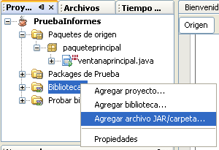

- Debe acudir a la carpeta del programa iReport para buscar en ella las bibliotecas necesarias. Concretamente, la carpeta donde se encuentran estas bibliotecas es la siguiente: Archivos de programa – JasperSoft – iReport-2.0.1 – lib

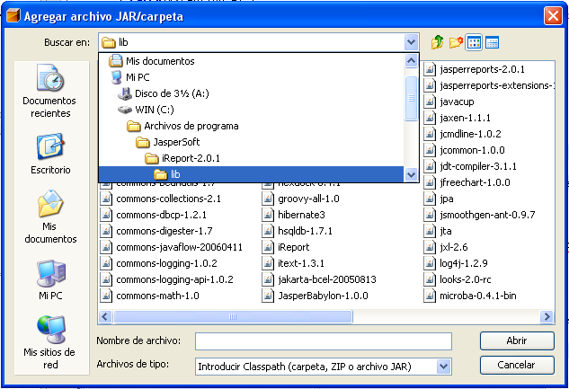
Archivos de programa – JasperSoft – iReport-2.0.1 – lib

- Los ficheros que contienen las librerías necesarias para este programa son los siguientes:

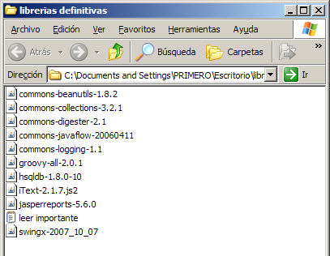

Empezaremos añadiendo el fichero commons-collections-2.1. Selecciónelo y active Abrir:

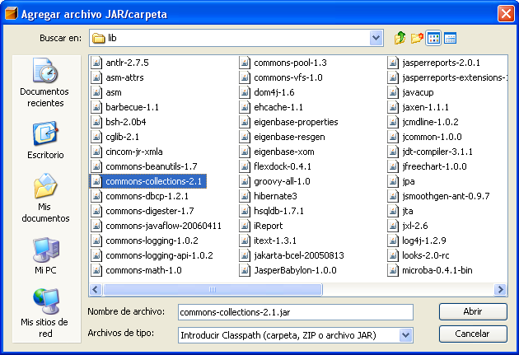

- Observará que se ha agregado el fichero a la zona de bibliotecas:

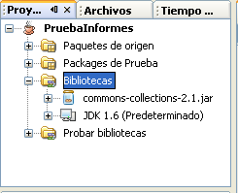

- Repite el proceso para agregar los otros dos ficheros necesarios. Al final, su zona de Bibliotecas debe quedar así (observe los tres ficheros añadidos):

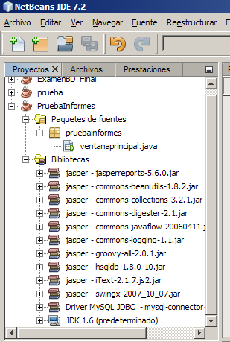

Nota: Es más práctico crear una librería nueva con estos archivos. Incluyendo la librería se insertan todos de una vez.

Procede de la siguiente manera:

Ve a Herramientas/Bibliotecas
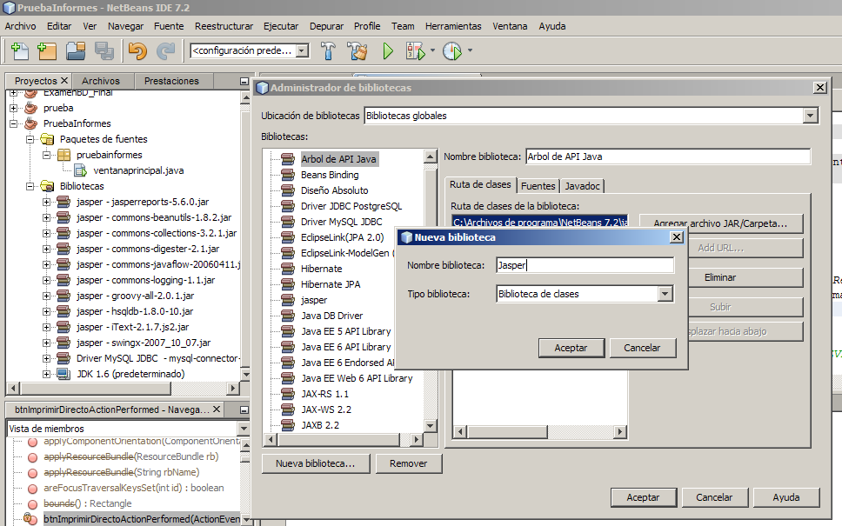

Busca las ibrerias dentro de archivos de programas, en la aplicación iReport:

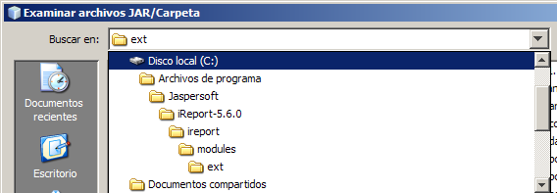

Elige los archivos que necesitas y los incluyes en la nueva librería:

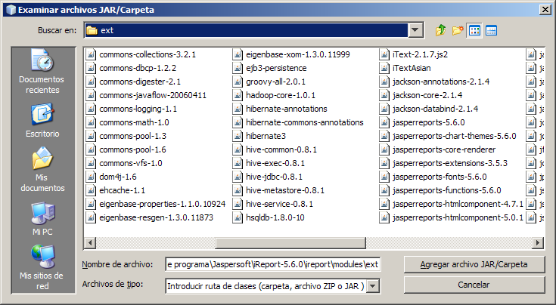

- Gracias a la inclusión de estos ficheros, nuestro proyecto ya dispone de las librerías de clases que contienen a las clases que necesitamos, que recuerda que son: JasperPrint, JasperFillManager, JasperViewer

Si ahora haces clic sobre la primera línea que da error, verá como ahora NetBeans ya sabe el import que debe añadirse, y por tanto aparecerá la bombilla. Pulse sobre la bombilla:

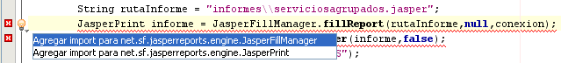

- Tiene que agregar el import para la clase JasperFillManager, JasperPrint, JasperViewer.

import net.sf.jasperreports.engine.JRException;
import net.sf.jasperreports.engine.JasperCompileManager;
import net.sf.jasperreports.engine.JasperFillManager;
import net.sf.jasperreports.engine.JasperPrint;
import net.sf.jasperreports.engine.JasperReport;
import net.sf.jasperreports.view.JasperViewer;

- Los errores han desaparecido. Ya puede ejecutar el programa.

- Si pulsa sobre el botón Informe Agrupado aparecerá el informe.

El informe aparece en una ventana (el visor de informes – objeto JasperViewer) que tiene una pequeña barra de herramientas. En esta barra podrá por ejemplo imprimir el informe, o cambiar su zoom, entre otras cosas:

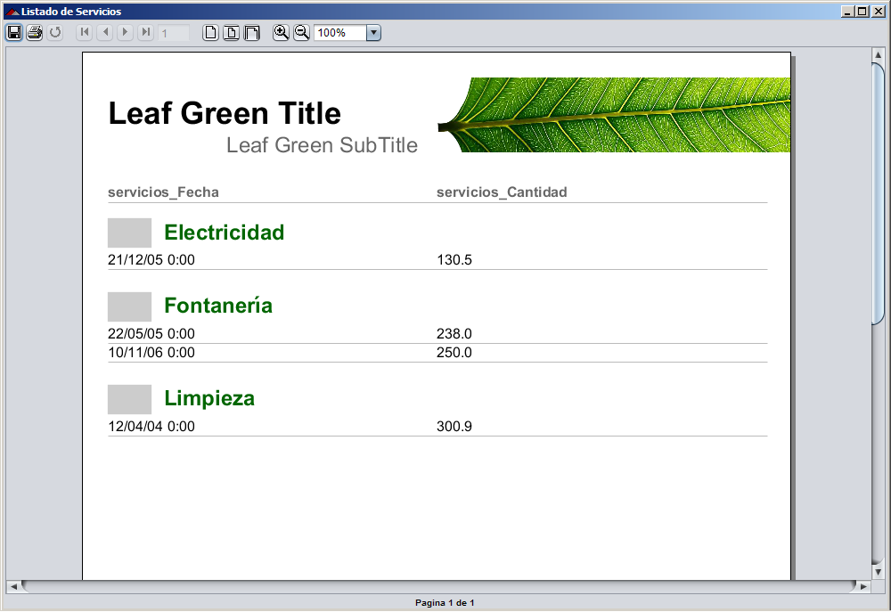

Ventana visor de informes (JasperViewer)
Herramientas: guardar, imprimir, zoom, etc...
- Tal como se ha programado este botón, al pulsarse se visualiza el informe antes de que el usuario decida imprimirlo o no. En algunos casos, puede ser interesante que el informe se imprima directamente sin que se visualice antes.

Veamos como hacer esto. Primero añada otro botón btnImprimirDirectamente a su ventana:

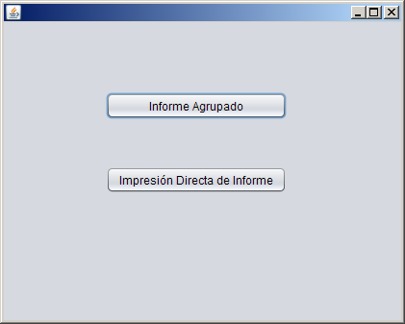

- Ahora programe dentro de él lo siguiente:

private void btnImprimirDirectoActionPerformed(java.awt.event.ActionEvent evt)
{
// TODO add your handling code here:
try
{
String rutaArchivo = "ListadoServicios.jrxml";

//Reporte diseñado y compilado con iReport
JasperReport masterReport= JasperCompileManager.compileReport(rutaArchivo);
JasperPrint jasperPrint = JasperFillManager.fillReport(masterReport,null,conexion);

JasperPrintManager.printReport(jasperPrint, true);

} catch (JRException ex)
{
Logger.getLogger(ventanaprincipal.class.getName()).log(Level.SEVERE, null, “Error al mostrar informe.”+ex);
}
}

El código es similar al anterior, solo que se elimina todo uso del objeto JasperViewer (ventana visualizadora) ya que el informe ya no debe salir en pantalla.

Además se añade una nueva línea:

JasperPrintManager.printReport(jasperPrint, true);

Esta línea usa un objeto llamado JasperPrintManager que se encarga de imprimir el informe informe usando el método printReport.

Si el segundo parámetro tiene el valor true, entonces significa que aparecerá el cuadro de diálogo de impresión:

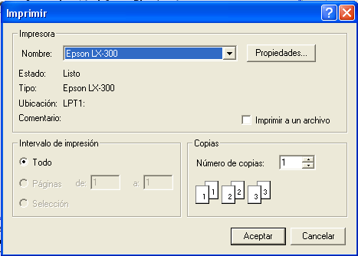

Si estuviera a false, este cuadro de diálogo no aparecería y el informe se enviaría directamente a la impresora configurada por defecto en el ordenador.

En nuestro caso, al tener el valor true, este cuadro sí aparecerá.

- Ejecute el programa y pruebe el nuevo botón. No hace falta que imprima el informe.

CONCLUSIÓN

Para poder imprimir un informe creado con iReport desde una aplicación Java es necesario agregar ciertas librerías pertenecientes al programa iReport:

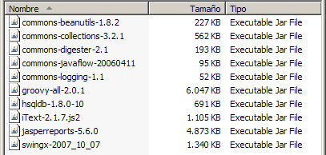

Una vez agregadas estas librerías, el proceso para imprimir un informe es el siguiente:

- Crear un objeto del tipo JasperPrint (el informe)
- Crear un objeto visor (JasperViewer) que permita visualizar el informe.
- O bien imprimir directamente el informe con un objeto JasperPrintManager.

